DEUC – SOBRE ELECTRÒNIC A

GUÍA RÀPIDA ELABORACIÓ DEUC PEL LICITADOR

- De la documentació publicada al perfil del contractant s’ha de descarregar i guardar en el seu ordinador l’annex XML del contracte en qüestió i que estarà penjat al perfil del contractant amb la resta de documentació del contracte. (normalment el nom de l’arxiu serà: DEUC.xml)
- Anar a l’adreça següent: ESPD (registrodelicitadores.gob.es) Nota: obrir amb internet explorer
- Indicar que és un operador econòmic
- Indicar que vol importar un DEUC
- Annexar l’XML de la licitació que prèviament han guardat al seu ordinador.
- Se li carregarà amb les dades que ha omplert l’ASPB i només haurà d’indicar si compleix o no amb els requisits demanats.
- Indicar la nacionalitat i fer “siguiente”.
- Emplenar les dades que es demanen en la licitació.
- Imprimir el document.
- Signatura electrònica en pdf o manual.

PAS A PAS

- Prèviament de la documentació publicada al perfil del contractant s’ha de descarregar i guardar en el seu ordinador l’annex en format .XML

- Anar a l’adreça següent: ESPD (registrodelicitadores.gob.es) Nota: obrir amb internet explorer

S’obrirà la següent pàgina:

Primer triar l’opció “Soy un operador econòmico”

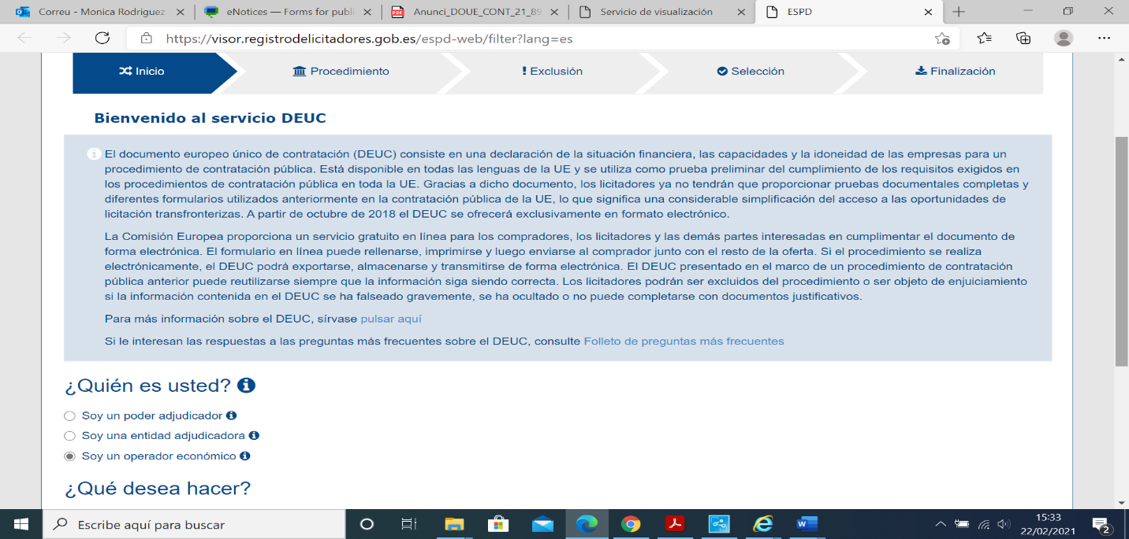
3.Després a la mateixa pàgina, més a baix:
- Triar “Importar un DEUC”
- Carregar l’arxiu en format xml prèviament descarregat del perfil del contractant
- Indicar el país on està la seu de la seva empresa

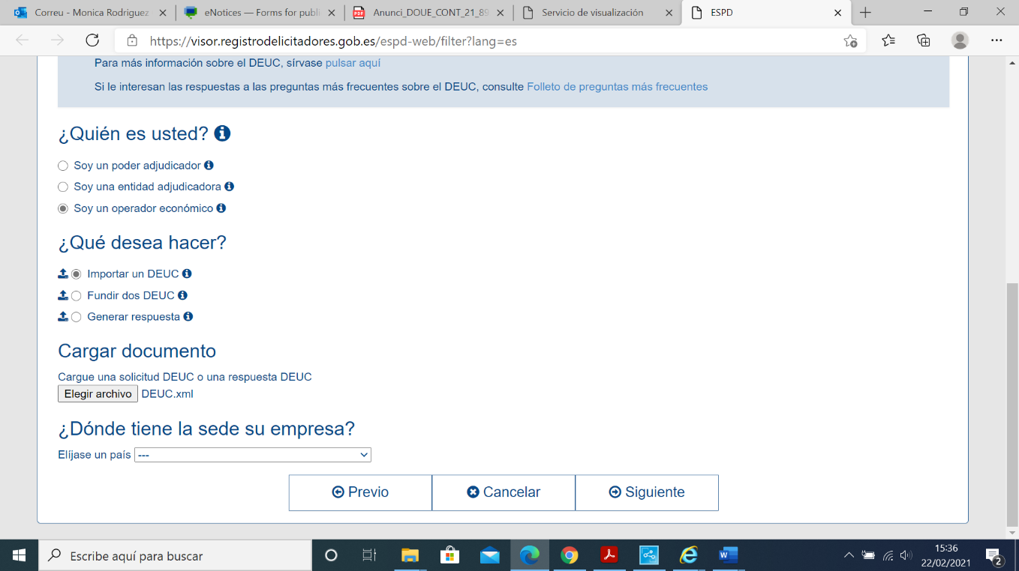

4.Se li carregarà el document amb les dades que haurà emplenat l’ASPB (emplenar les dades, afegir el núm. de l’Anunci en el DOS si encara no està emplenat) i només haurà d’indicar si compleix o no amb els requisits demanats i anar passant pàgines fins a la pàgina final.

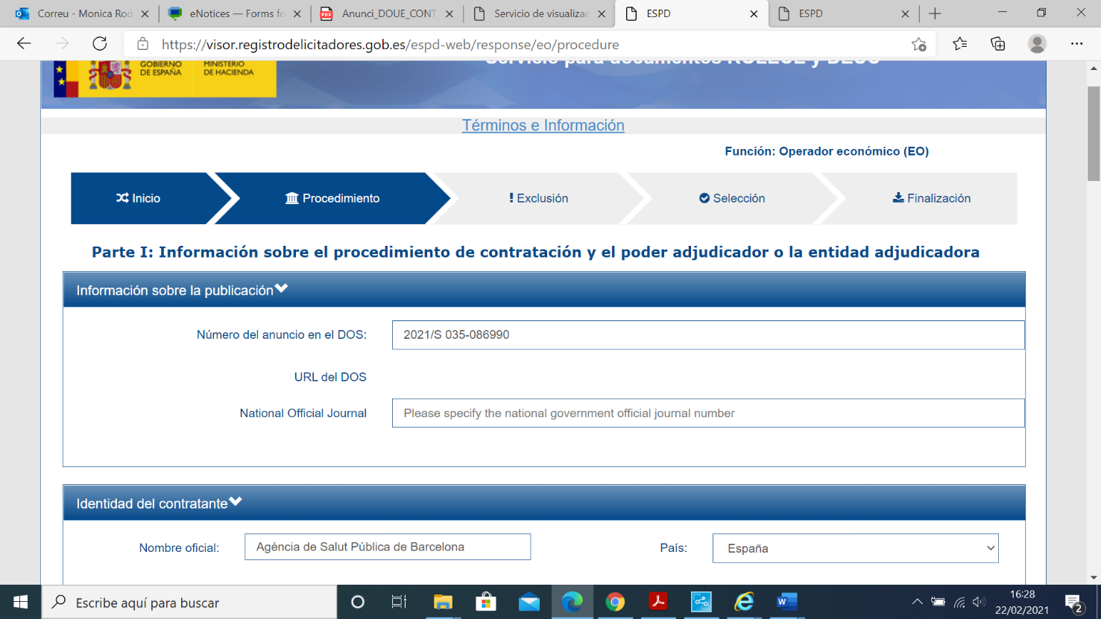

5.En la darrera pantalla del formulari escollir: “Visión general”.

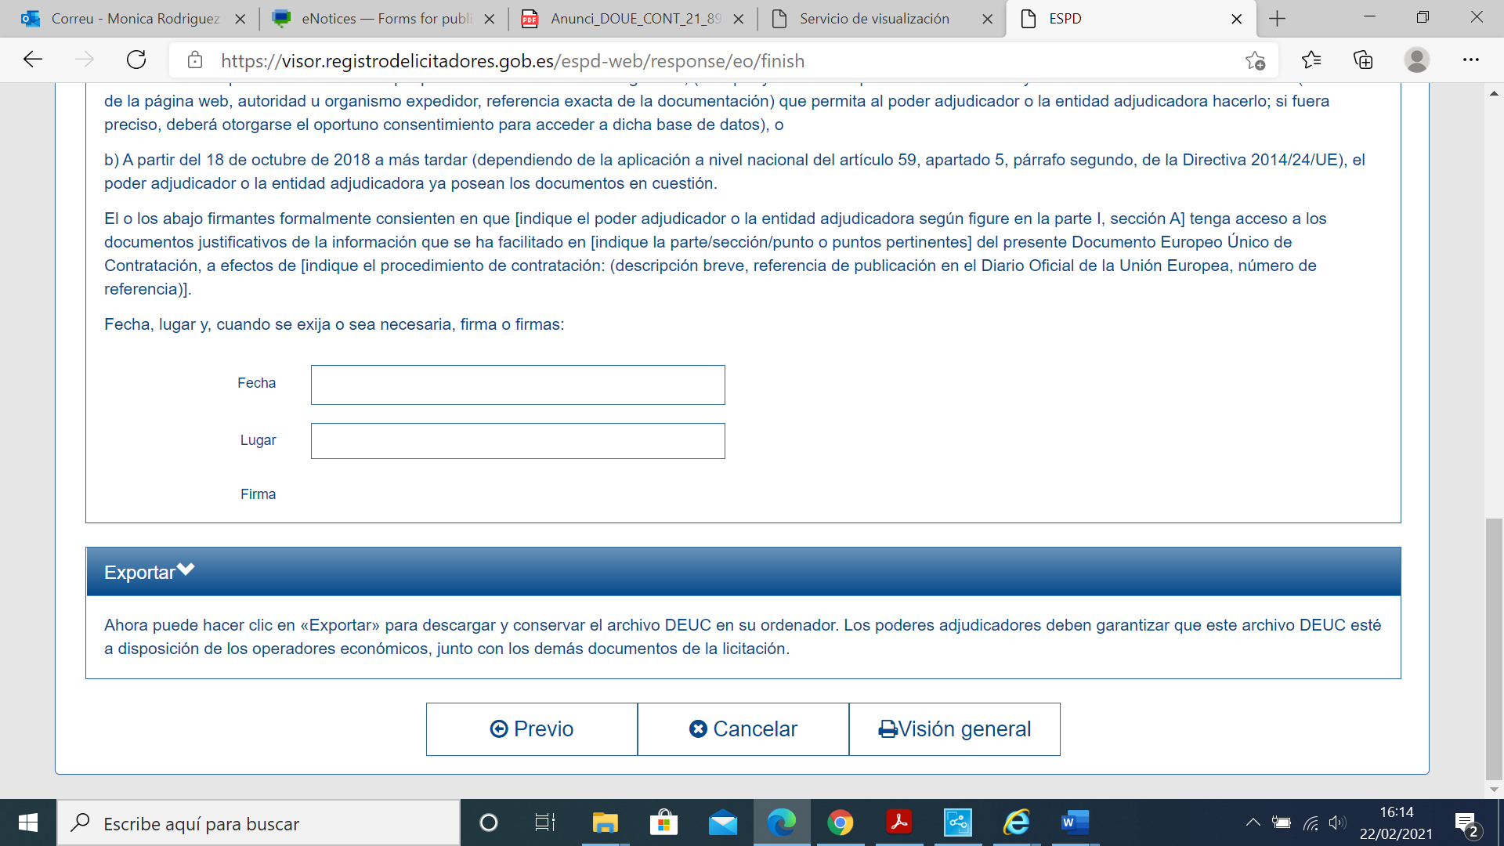

6.La darrera pantalla que s’obrirà és la següent des d’on es pot descarregar el fitxer, tant en XML, com en PDF, per comprensió humana:

Opció 1: imprimir en pdf. Aquesta impressió convertirà el text en un pdf. que s’haurà d’obrir amb un pdf. que tingui signatura. Signar electrònicament el pdf. Incloure al sobre A de la documentació administrativa.
Opció 2: imprimir el document i signar manualment i introduir al sobre A de la documentació administrativa.

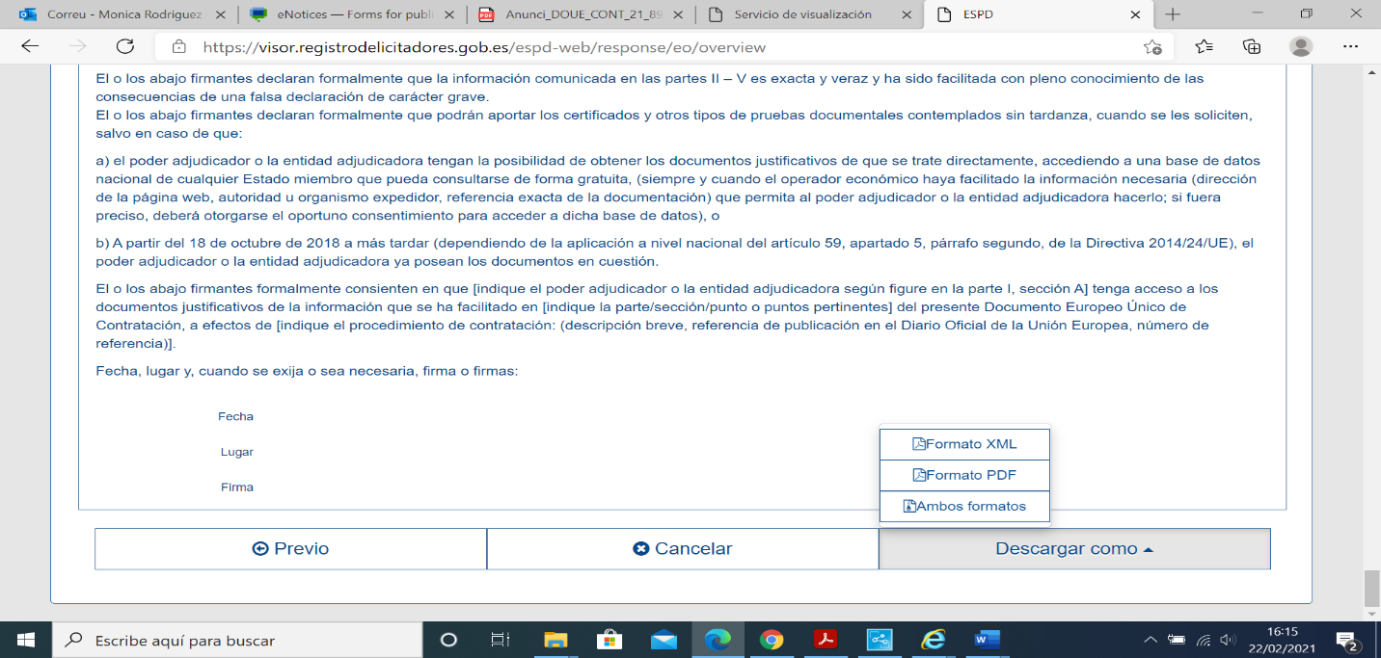

ANNEX I-SOBRE ELECTRÒNIC ÚNIC A:

MODEL DE DECLARACIÓ RESPONSABLE COMPLEMENTÀRIA AL DEUC

Qui sotasigna el/la senyor/a .........................................................................., amb DNI/NIE núm.............................., en nom propi / en qualitat de representant legal de la persona física/jurídica ................................................................................, amb NIF núm. .................................., amb la següent adreça de correu electrònic ................................ i als efectes de licitar en el procediment d'adjudicació del contracte que té per objecte el subministrament ……………………………………………………., per a l’Agència de Salut Pública de Barcelona amb mesures de contractació pública sostenible, expedient núm 014_26000010

DECLARA SOTA LA SEVA RESPONSABILITAT

Que ostenta la representació de l’empresa/entitat licitadora que presenta l’oferta.

Que l’esmentada persona física/jurídica::

Està inscrita en el següent registre electrònic:

en el Registre Electrònic d’Empreses Licitadores de la Generalitat de Catalunya (RELI) i tota la documentació que hi figura manté la seva vigència i no ha estat modificada.

en el Registro Oficial de Licitadores y Empresas Clasificadas del Estado (ROLECE) i tota la documentació que hi figura manté la seva vigència i no ha estat modificada.

en el Registre electrònic d’empreses licitadores de indicar nom del registre i Comunitat Autònoma ............................................ i tota la documentació que hi figura manté la seva vigència i no ha estat modificada.

Ha presentat sol·licitud d’inscripció en el Registre ................................................ abans de la data límit de presentació de les ofertes i a efectes d’acreditar aquest extrem adjunta l’acusament de rebut corresponent emès per l’esmentat Registre, i declara sota la seva responsabilitat que hi ha presentat la documentació preceptiva i no ha rebut requeriment d’esmena per part del mateix.

No està inscrita en cap dels anteriors registres electrònics.

És una Petita, Mitjana o Microempresa (PIME) en el moment de presentació de l’oferta.

No es troba incursa en cap prohibició de contractar amb l’Administració de les establertes a l’art. 71 LCSP.

Si procediment simplificat (art. 159.1 a 159.5 LCSP) afegir
“Compleix:

amb l’adequada solvència econòmica, financera i tècnica o, en el seu cas
la classificació empresarial corresponent, o en el seu cas
es basa en les capacitats d’altres entitats per acreditar la solvència necessària per subscriure aquest contracte.”

Està en possessió de les autoritzacions necessàries per a exercir l’activitat.

Compleix les obligacions legals en matèria de prevenció de riscos laborals, i concretament, pel que fa a la Coordinació d’activitats empresarials en matèria de Prevenció de Riscos Laborals:

- Que l’empresa disposa de la següent modalitat organitzativa preventiva:

Servei de Prevenció Propi
Servei de Prevenció Aliè
Servei de Prevenció Mancomunat
Treballador/s designat/s
Assumpció per part de l’empresari
- Que disposa d’un pla de prevenció.
- Que té l’avaluació de riscos per lloc de treball de l’activitat desenvolupada i la corresponent Planificació de l’activitat preventiva actualitzada.
- Que els equips de treball són els adequats a la normativa.
- Que els treballadors d’aquesta empresa, i personal subcontractat, que desenvolupen, o en el futur desenvoluparan el servei:
- Han rebut formació idònia en prevenció de riscos laborals, prèviament a l’inici de l’activitat, i se’ls va actualitzant periòdicament.
- Disposen, si la tasca ho requereix, dels necessaris equips de protecció individual, normalitzats CE, i en coneixen la seva adequada utilització.
- Compleixen els requisits que, segons els oportuns criteris mèdics, els declaren aptes pel lloc de treball que desenvolupen.
- Estan contractats legalment, es troben en situació d’alta a la Seguretat Social, i al corrent en el pagament de les corresponents quotes, tant les del règim general com les del R.E.T.A., en el seu cas.
Que l’empresa té subscrita una Pòlissa d’Assegurança de Responsabilitat Civil amb la Companyia……………………..

Compleix les obligacions legals en matèria d’igualtat efectiva de dones i homes.

Que l’empresa/entitat que representa, o les seves filials o interposades:

No realitza/en operacions financeres en paradisos fiscals considerades delictives, -segons la llista de països elaborada per les Institucions Europees o avalada per aquestes o, en el seu defecte, per l'Estat espanyol-, o fora d'ells i que siguin considerades delictives, en els termes legalment establerts com ara delictes de blanqueig de capitals, frau fiscal o contra la Hisenda Pública.

Té/tenen relacions legals amb paradisos fiscals i presenta la següent documentació descriptiva dels moviments financers i tota la informació relativa a aquestes actuacions: .....................................................

No realitza/en operacions que vulnerin el que estipula la Declaració Universal dels Drets Humans, adoptada i proclamada per la 183ª Assemblea General de l´Organització de les Nacions Unides, així com tampoc cap disposició de dret internacional que vinculi l´Estat Espanyol, relativa als drets humans, la dignitat humana o als principis generals que els regeixen: Sistema Universal de Protecció i Garantia dels Drets Humans, Sistemes Regionals de Protecció i Garantia dels Drets Humans i Dret Internacional Humanitari.

No intervé/venen en operacions amb tercers operadors els quals vulnerin el que estipula la Declaració Universal dels Drets Humans, adoptada i proclamada per la 183ª Assemblea General de l´Organització de les Nacions Unides, així com tampoc cap disposició de dret internacional que vinculi l´Estat Espanyol, relativa als drets humans, la dignitat humana o als principis generals que els regeixen: Sistema Universal de Protecció i Garantia dels Drets Humans, Sistemes Regionals de Protecció i Garantia dels Drets Humans i Dret Internacional Humanitari.

Que la garantia definitiva, en cas de resultar adjudicatari, la constituirà:

mitjançant la modalitat de retenció del preu
o
mitjançant aval o metàl·lic, davant el Departament d’Administració Econòmica de l’ASPB (Pl. Lesseps, núm. 1, planta 1)

Que estableix el domicili i correu electrònic establert a l’inici, a efectes de notificació, i designa i accepta la utilització de l’esmentada adreça de correu electrònic per a totes les notificacions i comunicacions derivades del present expedient de contractació.

Obligatori si el contracte implica contacte habitual amb menors d’edat.

Les persones treballadores que executaran aquest contracte tenen la certificació negativa del Registre central de delinqüents sexuals i de tracta d’éssers humans vigent.

En cas que resulti contractista, es compromet a presentar, abans dels 15 dies des de la data de formalització del contracte, la declaració responsable indicant que té en el seu poder l’esmentada certificació negativa vigent de cadascuna de les persones treballadores que executen aquest contracte i a aportar anualment aquesta declaració al llarg de tota la vigència del contracte.

Opcional si declara la confidencialitat d’algun document, informació o aspecte de l’oferta.

En relació amb la documentació aportada en el sobre/es ............., considera confidencials els següents documents, informacions i aspectes de l’oferta per raó de la seva vinculació a secrets tècnics o comercials:

1.- ............................................................................
2.- ............................................................................
3.- ............................................................................
.....

Que l’esmentat caràcter confidencial es justifica en les següents raons:

1.- ........................................................................................................
2.- ........................................................................................................
3.- ........................................................................................................
.....

Obligatori si hi ha tractament de dades personals.

Ofereix les garanties necessàries per aplicar les mesures tècniques i organitzatives que calguin en el tractament de dades de caràcter personal de la manera següent: (escollir una de les tres opcions).

mitjançant adhesió al codi de conducta ...............................
segons certificació emesa per la entitat de certificació ....................................... segons l’Esquema de Certificació de Persones per a la categoria de “Delegat de Protecció de Dades”.
mitjançant aquesta declaració responsable.

En cas de resultar adjudicatària no subcontractarà el tractament de dades de caràcter personal i els serveis associats i declararà, abans de la formalització del contracte, la ubicació dels servidors on es farà el tractament de les dades personals objecte del contracte i dels serveis associats als mateixos.
En cas de resultar adjudicatària subcontractarà el tractament de les dades de caràcter personal i els serveis associats amb l’empresa ............................................, amb NIF ........................... L’empresa subcontractada, abans de la formalització del contracte, declararà la ubicació dels servidors on es farà el tractament de les dades personals objecte del contracte i dels serveis associats als mateixos.

Obligatori si la licitadora és empresa/entitat estrangera i el contracte s'executa en territori espanyol.

Accepta sotmetre’s a la jurisdicció dels jutjats i tribunals espanyols de qualsevol ordre, per a totes les incidències que de manera directa o indirecta puguin sorgir del contracte, amb renúncia, si s’escau, al fur jurisdiccional estranger que pugui correspondre a l’empresa/entitat licitadora.

[Signatura electrònica]

ANNEX II - SOBRE ELECTRÒNIC ÚNIC A

CERTIFICAT COMPLIMENT NORMA UNE-EN 14211:2013

Atesa la necessitat que els equips subministrats s’ajustin a les normatives europees i estatals d’avaluació i gestió de la qualitat de l’aire, així com aquelles particulars de la Generalitat de Catalunya com a titular de la Xarxa de Vigilància i Previsió de la Contaminació Atmosfèrica, i que estableixen a l’ASPB com a Centre d’Anàlisi de la Contaminació atmosfèrica a la ciutat de Barcelona, la licitadora haurà de presentar, obligatòriament, en el moment de la presentació de l’oferta, la següent documentació de l’equip que es complementarà amb la resta de requisits tècnics inclosos en el plec tècnic d’aquest subministrament:

  - L’equip ofert haurà de complir tots els requisits descrits a la norma UNE-EN 14211:2013 Aire ambient - Mètode normalitzat de mesura de la concentració de diòxid de nitrogen i monòxid de nitrogen per quimioluminescència. Aquesta condició serà imprescindible i s’acreditarà degudament mitjançant certificat vàlid i vigent, emès per un organisme designat conforme l’equip compleix la norma.

ANNEX III - SOBRE ELECTRÒNIC ÚNIC A:
OFERTA ECONÒMICA I DOCUMENTACIÓ ACREDITATIVA DE LES REFERÈNCIES TÈCNIQUES PER A LA PONDERACIÓ DELS CRITERIS AVALUABLES DE FORMA AUTOMÀTICA SEGONS LA CLÀUSULA 10 DEL PLEC DE CLÀUSULES ADMINISTRATIVES PARTICULARS.

NOTA: Cal tenir en compte que el sobre A del haurà de contenir, a banda del DEUC, de la Declaració Responsable de l’Annex I, el certificat indicat a l’Annex II, el següent Annex III relatiu a l’oferta, així com la declaració responsable que consta a l’Annex 1 del Plec de prescripcions tècniques:

- Oferta econòmica
- Criteris avaluables automàticament diferents del preu

IMPORTANT: Caldrà aportar amb l’oferta, d’una forma ordenada, la documentació tècnica que inclogui els següents aspectes:

- Documentació de les especificacions tècniques dels elements que conformen el subministrament.
- Descripció de la instal·lació i muntatge de l’equip dins de l’estació de vigilància de la qualitat de l’aire i de la integració al sistema d’adquisició i transmissió de dades de la XVPCA de la Generalitat de Catalunya.
- Descripció del manteniment preventiu de l’equip i resta d’elements auxiliars.
- Descripció dels altres requisits inclosos en el plec de prescripcions tècniques.

OFERTA ECONÒMICA:

La proposició econòmica s’ha d’ajustar al model següent:

El Sr./La Sra. .................................. domiciliat/ada a .............. carrer .............. núm. ..., amb DNI/NIF núm. ............................., major d'edat, en nom propi, o en representació de l'empresa ............... amb domicili a ............ carrer .............. núm. ..., amb l’adreça de correu electrònic següent per rebre les comunicacions electròniques (@) ............................ assabentat/ada de les condicions exigides per optar a l’adjudicació del contracte núm. exp. 014_26000010, que té per objecte el subministrament de ......................................................................................, es compromet a realitzar-lo amb subjecció al plec de clàusules administratives particulars i al de prescripcions tècniques pel preu de ...................... euros (en lletres i xifres), amb el desglossament següent:

Preu sense IVA: ............
Tipus IVA: .... %
Import IVA: ............
___________
Preu total del contracte: ............
CRITERIS AVALUABLES DE FORMA AUTOMÀTICA (DIFERENTS AL PREU) SEGONS LA CLÀUSULA 10 DEL PLEC DE CLÀUSULES ADMINISTRATIVES PARTICULARS.

Criteris avaluables automàticament

Ampliació del termini de garantia establert en el plec de prescripcions tècniques *( fins a 30 punts)

(Marcar una única opció:)

☐ 6 mesos addicionals (total 42 mesos) → 10 punts
☐ 12 mesos addicionals (total 48 mesos) → 20 punts
☐ 18 mesos addicionals (total 54 mesos) → 30 punts

(*)D’acord amb l’apartat 6 del plec de prescripcions tècniques

El disseny de la cambra de reacció ha de disposar d’un recobriment d’or per a la minimització de soroll de fons i millora de la reflexió de la senyal (fins a 20 punts).

☐ SÍ, l’equip disposa de cambra de reacció amb recobriment d’or per millorar la reflexió de la senyal
☐ NO

Igualment declara sota la seva responsabilitat que reuneix totes i cadascuna de les condicions exigides per contractar amb l’Administració i no està incorregut en cap prohibició de contractar legalment establerta.

I perquè així consti, estén i signa el present.

[Signatura electrònica]

En cas d’unió temporal d’empreses (UTE) ha d’haver una declaració responsable de cadascuna de les empreses que hi formaran part.
Aquesta dada se sol·licita exclusivament amb finalitats estadístiques - Microempresa: empresa amb menys de 10 treballadors i amb una xifra de negocis anual o balanç total anual que no excedeix els 2 milions EUR. - Petita empresa: empresa amb menys de 50 treballadors i amb una xifra de negocis anual o balanç total anual que no excedeix els 10 milions EUR. - Mitjana empresa: empresa que no és ni una microempresa ni una petita empresa, que té menys de 250 treballadors i que el seu volum de negocis anual no excedeix de 50 milions EUR o que el seu balanç total anual no excedeix de 43 milions EUR
Caldrà presentar una declaració responsable de cadascuna de les empreses/entitats de què es tracti, degudament emplenada i signada per dites empreses/entitats.

